Пояснительная записка
Общая информация
Название проекта: Space Warrior
Автор: Зиятдинов Булат Ирекович.
Идея
Проект выполнен в виде игры, в которой человеку необходимо управлять космическим кораблём и уничтожать вражеские корабли для получения очков. Для победы на уровне необходимо набрать 1000 очков.
Игра
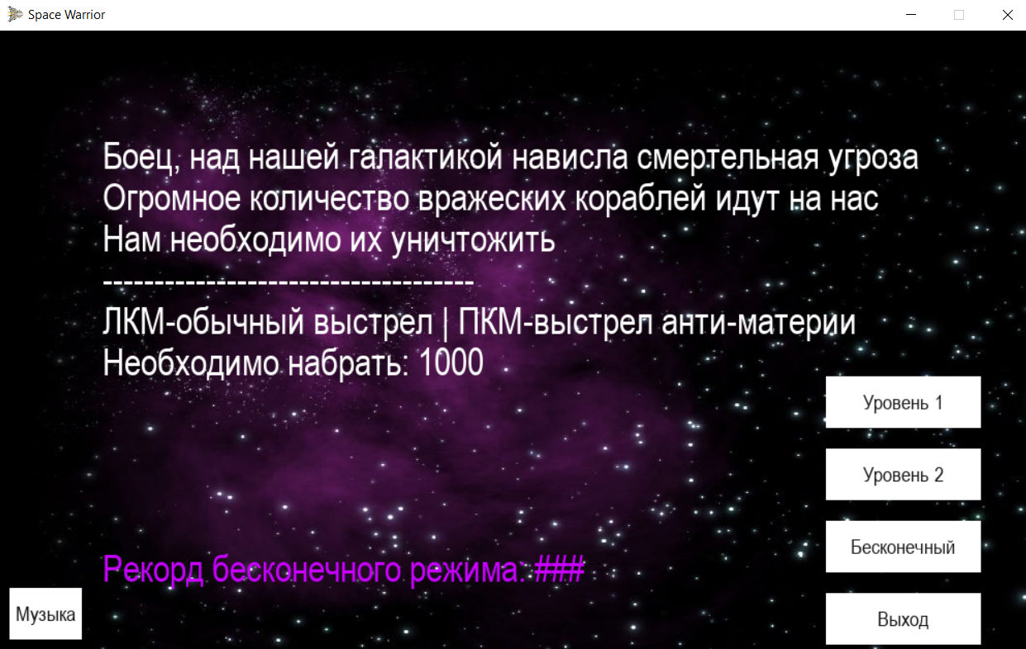
При запуске игры устанавливается флаг is_start со значением True. Игра показывает нам стартовый экран, который имеет свой фон, текст, который описывает ситуацию и то, что надо делать игроку и что нажимать, и выбор режимов.
Каждый уровень имеет свои особенности, а именно разных врагов. На первом уровне находятся самые простые враги. На втором уже к знакомым врагам добавляются новые, которые значительно усложняют игру.
В бесконечном режиме встречаются враги первого и второго уровня, а также новые враги в виде быстрых, но слабых кораблей.
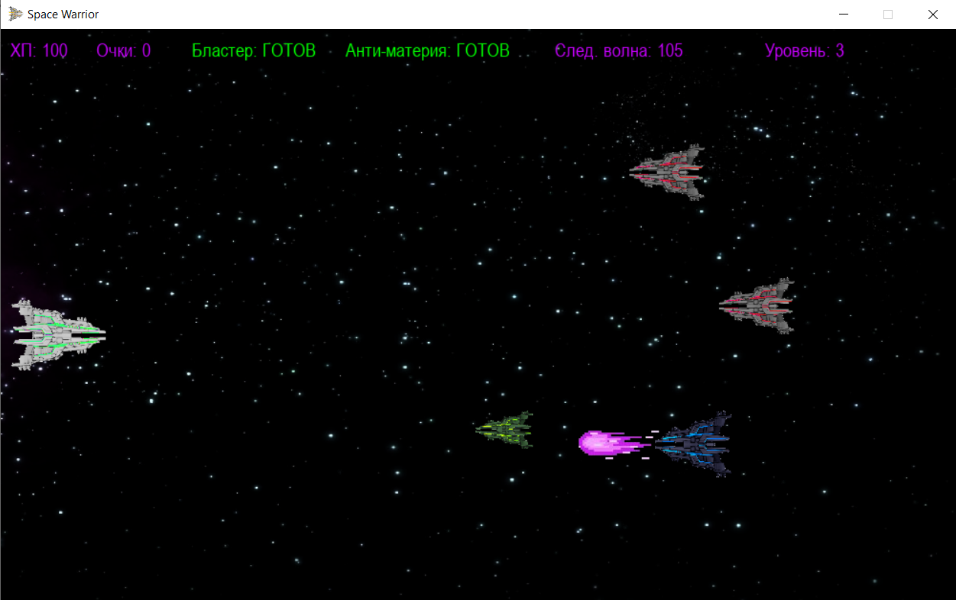
Игроку выведены показатели его здоровья, накопившихся очков, состояние его орудий, время до следующей волны и номер уровня.
При попадании по игроку или врагу они меняют свой спрайт на короткое время, чтобы отобразить получение урона.
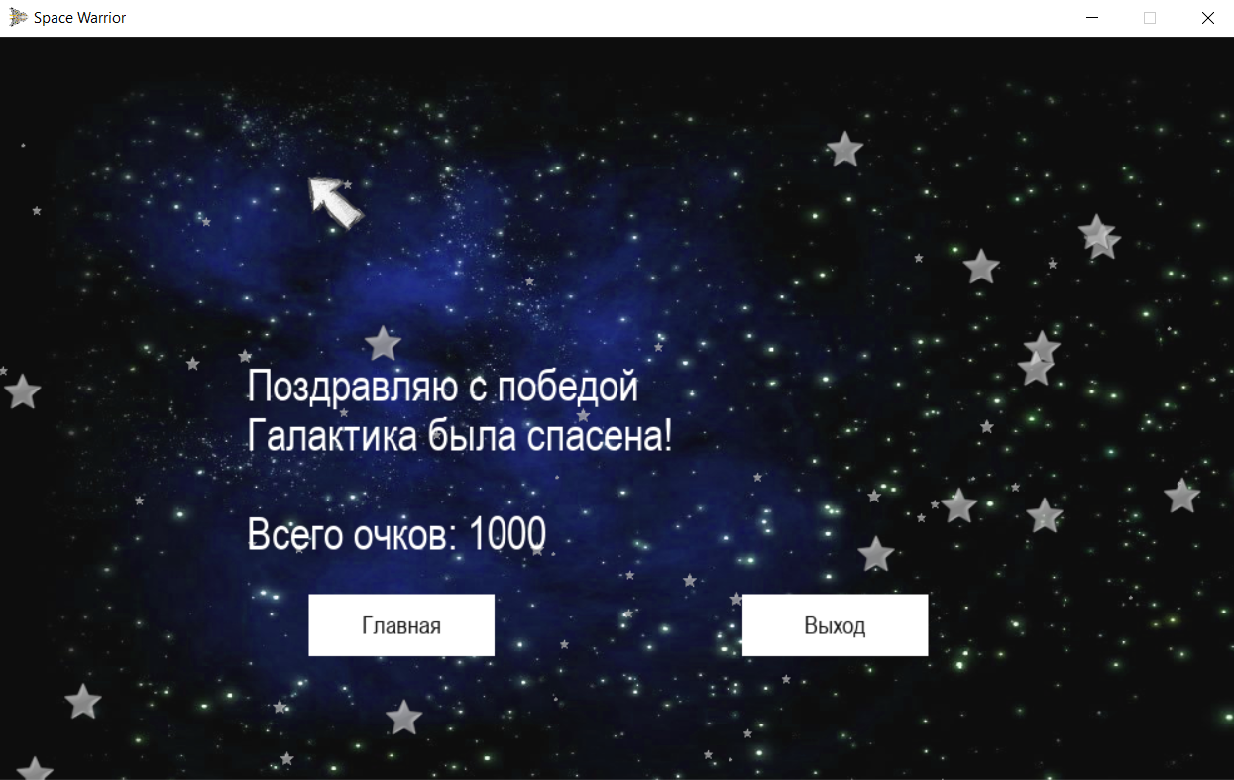
Если игрок набирает 1000 очков, то он побеждает. В конце ему показывают окно результатов. Отсюда можно выйти из игры или выбрать другой уровень.
Реализация
Тело игры содержится в файле main.py. Там прописан основной цикл игры, реагирование игры на нажатие клавиш игроком, считывание позиции мыши.
В файле config.py прописаны настройки игры: урон врагов и игрока, необходимое количество очков для победы, длительность перезарядки, скорости кораблей, шансы появления врагов, имя окна, размер окна, количество кадров, настройка отладки.
Файл tools.py содержит множество вспомогательных функций, распределение которых по разным файлам была нецелесообразна. В файле присутствует функция случайного появления врагов, запись и чтение результатов для бесконечного режима игры, класс для кнопок, класс для хранения текста, класс частиц и функция создания частиц.
Файл ships_pews.py содержит классы игрока, врагов и выстрелов. Все они были объединены в один класс для удобства использования, так как они часто ссылаются друг на друга.
Текст игры хранится в папке text, которая содержит 3 файла. Все они записываются в класс DataText, оттуда выводятся в игру. Чтобы избежать обращения и открытие файлов много раз, было решено просто записать всю информацию с них в отдельный класс, чтобы при открытии программы текст считывался один раз для избежание проблем.
По окончанию прохождения бесконечного режима создаётся файл records.txt, в который записываются результаты игрока. Лучший результат выводится на главный экран.
Классы игрока и врагов, очевидно, очень похожи по своей логике и имеют мало отличий. У обоих классов есть показатель здоровья, который каждый раз проверяется на удовлетворение ХП >= 0, чтобы избежать не убиваемых врагов и игрока.
В игре присутствует режим разработчика/отладки (debug), который позволяет смотреть на количество кадров в секунду, текущий уровень, необходимое количество очков. В него можно зайти при нажатии клавиши Tab. Так же он позволяет быстро закончить уровень или добавить очки.
Технологии и библиотеки
Для работы программы необходима библиотека Pygame версии 2.1.2.
Стабильная версия программы требует Python 3.10 или выше.
Игра использует анимированные частицы, спрайты, замену изображений, привязана к количеству кадров.
Проделана большая работа над оптимизацией: использованы более лучшие методы просчёта, большая часть программы обернута в функции, что ускорило работу игры, уменьшены размеры графических файлов и их положение.
В игре присутствует звуковое сопровождение.
Добавлены комментарии к каждой функции и классу.

